臺南市南化區公所 CEDAW宣導辦理成果報告
區公所 | 臺南市南化區公所 |  |  |  | 辦理日期 | 110年9月6日上午10時
活動名稱 | 110年南化區登革熱防治誓師大會暨新冠肺炎宣導活動 |  |  |  | 宣導對象 | 一般民眾（里辦、社區）
宣導人數 | 性別 |  |  | 共計 | CEDAW  自製宣導媒材類別 | □講義 □文宣 ■簡報  □廣播錄音檔 □影片  □其他 ________
 | 女 | 男 | 其他
 | 18 | 25 | 0 | 43
宣導管道 | □網路平台(含FB、Line、Youtube、Instagram、Podcast等)  □影片播放(廣告等) □廣播 □電視牆  □活動設攤 □競賽 □平面廣告空間  ■研討會、座談會、說明會 □辦理CEDAW實體課程、工作坊  □其他______
CEDAW應用 | - CEDAW第5條：消除基於男女任務定型所產生的偏見、習俗和一切其他作法。  CEDAW第11條：女性與男性皆享有相同的就業機會、提升和工作保障。  - CEDAW第______次國家報告結論性意見與建議：  - CEDAW第_______號一般性建議：
宣導媒材內容及宣導過程整體概述
- 宣導媒材內容概述：於本區登革熱防治誓師大會暨新冠肺炎宣導活動，透過自製性別平等宣導PDF，為社區發展協會暨里民宣導性別平等結合登革熱防疫政策重要管道之一，同時也是與協會成員及里民意見交流的重要管道，將有助於將性平觀念推廣給參與研習課程之成員了解。。
- 宣導過程概述：本所辦理110年南化區登革熱防治誓師活動說明會時，透過自製性別平等宣導PDF，內容包含性別平等-梁、祝篇、職業不分性別、家務篇及就業篇等，播放給前來參與研討會的民眾，於影片播放前會以口頭方式向民眾說明此宣導影片的核心主軸與介紹何謂CEDAW並結合本所社區發展協會參與，宣導性別平等觀念。

宣導活動照片
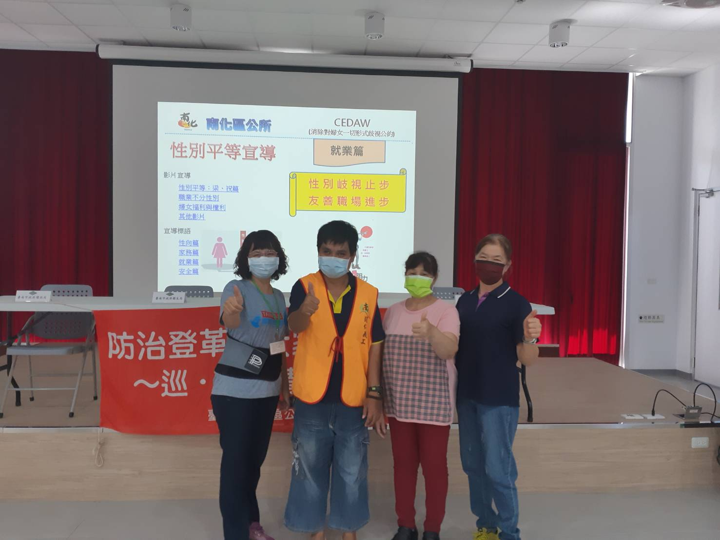
CEDAW自製宣導-就業篇
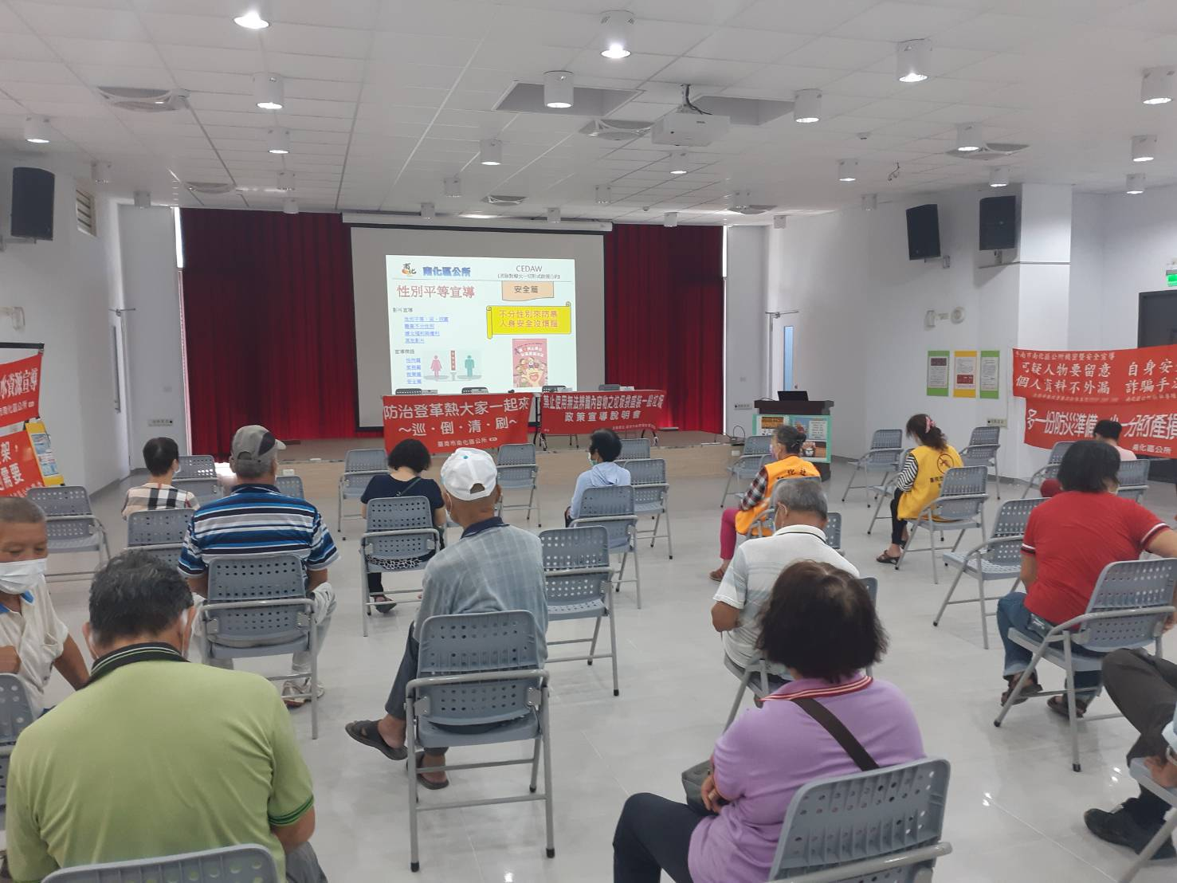
CEDAW自製宣導-性向篇

